Skonare

Utkast til et Sjö-Lexicon - 1765
Scooner är et Fartyg med twänne Jaktsegel och toppstag mellan masterne.

Nautisk Ordbok - 1914
Skonert eller skonare (Schooner) Schuner, Schoner], ett tvåmastadt fartyg med gaffelsegel på båda masterna och vanligen råsegel på den kortare fockmasten. Med endast snedsegel (fore and aft sails) [Schratsegel] på båda masterna kallas den slättoppad eller slätskonert (fore and aft schooner) [For and Hinter S., mitSchratsegeln getakelter S., Gaffels]. Men utskonert. om de nämnda slagen finnas äfven skonertbrigg, brigantin (Brigantine, hermaphrodite brig) [Brigantine, Brigschoner, Schonerbrig] med briggstacklad fockmast samt skonertskepp (barquentine, three masted s.) [S. bark} med tre, ja ända till sju master med eller utan rår på fockmasten. Se brigantin. Ordet skonert kommer af det engelska scoon, isländska skonda = glida snabbt.
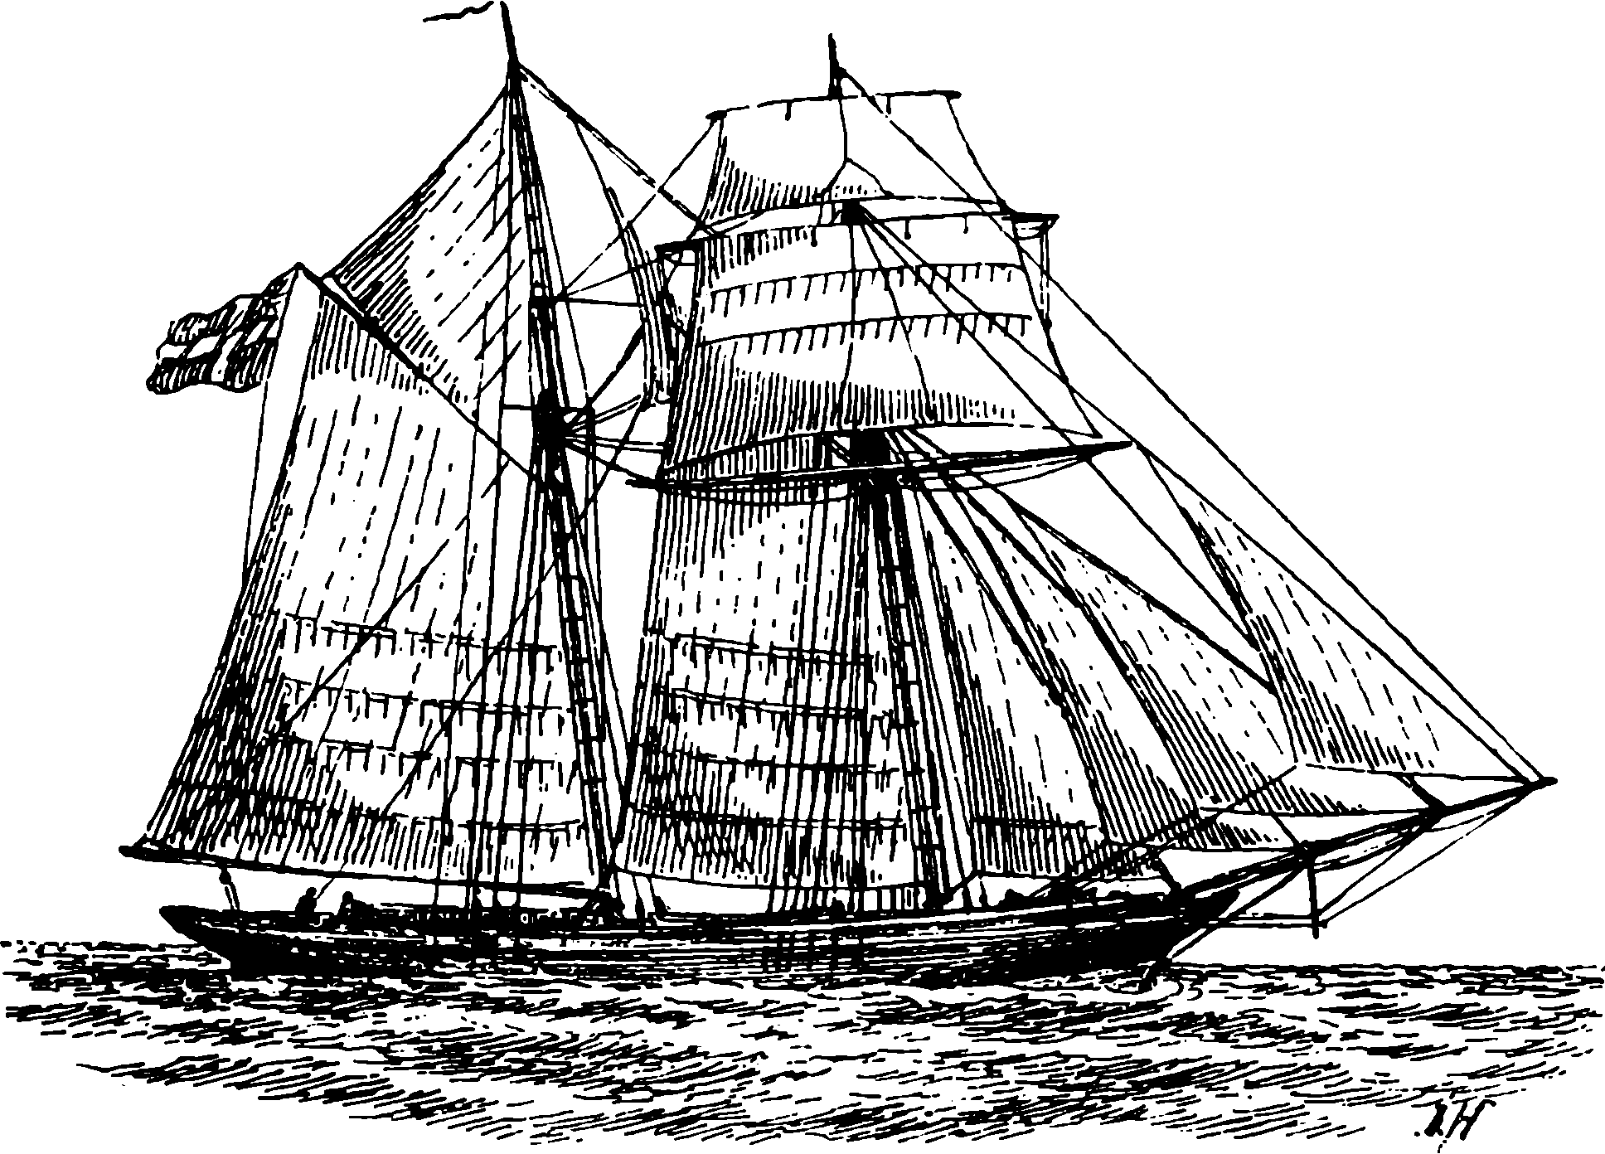

Svenskt Nautiskt Lexikon - 1920
Skonare, skonert, den vanliga skonert typen är ett tvåmastat fartyg med höga undermaster, som benämnas fock- och stormast. Märssegelskonare är en dylik med ett större antal råsegel på fockmasten samt snedsegel på stormasten; toppsegelskonare, tvåmastat fartyg med råsegel på fockmasten samt snedsegel på stormasten, snedsegelskonare eller slättoppad med två eller flera master och inga rår. I forna tider hade man skonertbriggar och brigantiner samt hermafroditer, som voro ett mellanting mellan brigg och skonert. De senare hade vanligtvis märs på fören. Mellan masterna föras snedsegel, antingen som gaffelsegel eller stagsegel. Seglen på fören kallas fock eller, om det är ett gaffelsegel, gaffelfock, märssegel (enkelt, eller om två, undre och övre), bramsegel och röjel, samt på en del fartyg lös bredfock, som hissas vid god vind. På storen kallas seglen storsegel och gaffeltoppsegel.
Skonertskepp, tremastat fartyg med rår på fockmasten samt gaffelsegel på stor- och mesantoppen

Nordisk Familjebok - Uggleupplagan, 1904-1926
Skonert l. Skonare (eng. schooner, fr. goélette, ty. schoner), sjöv., är ett på nästan alla haf förekommande, lätthandterligt, tvåmastadt, mindre segelfartyg, hvars aktra mast, som är stormast, är i två delar utan mars och rår; på denna mast föras gaffelsegel, benämndt storsegel, gaffeltoppsegel och stagsegel. Fockmastens tackling varierar betydligt, hvilket föranledt olika namn å denna fartygstyp. Den ursprungliga skonerten, äfven kallad märssegelsskonert och brigantin (fig. 1), har fockmasten i tre delar med märs och rår i likhet med en brigg, samt för på densamma, förutom råsegel, vanligen blott stagsegel.
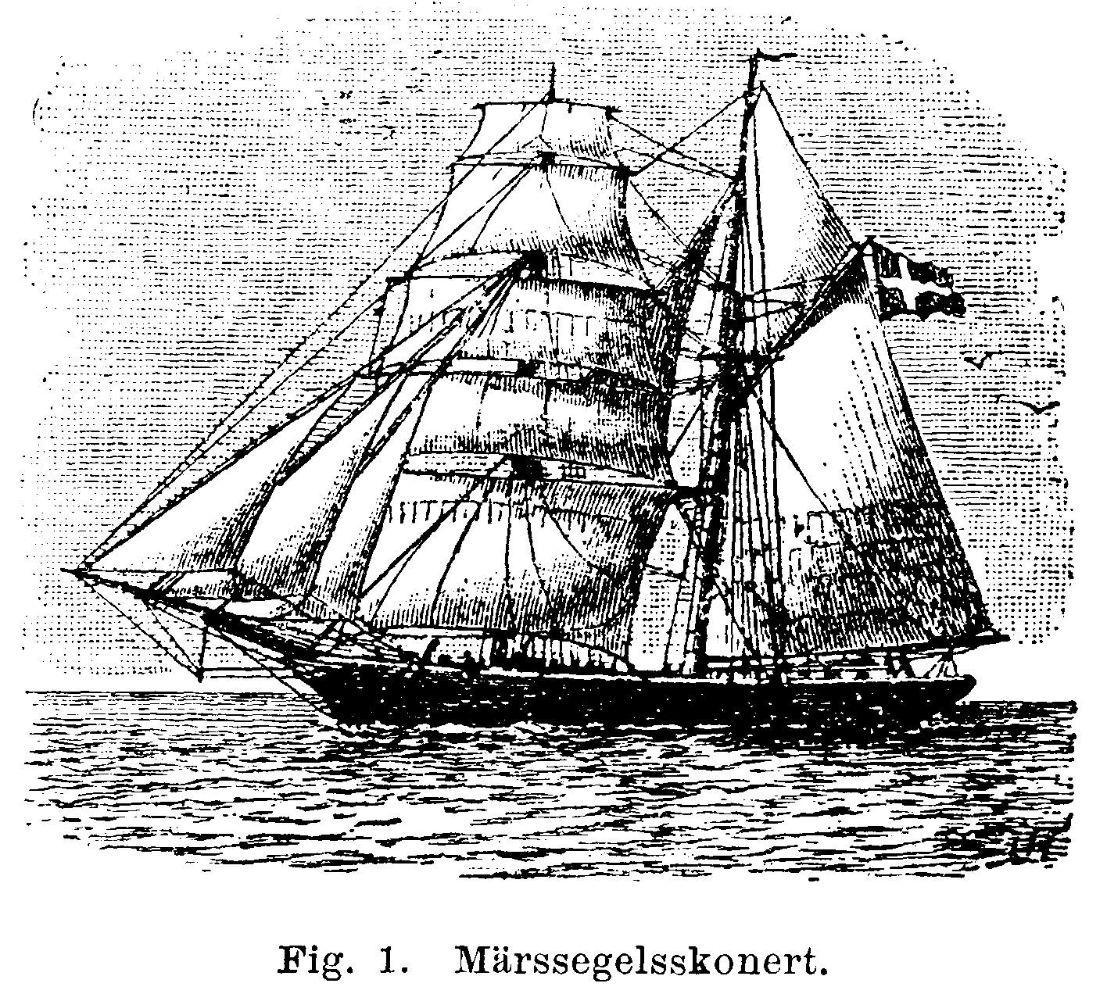
Med toppsegelsskonert, i dagligt tal blott skonert (fig. 2), förstås en skonert, hvars fockmast är i två delar med salning i st. f. märs och, förutom stagsegel, för lättare råsegel (nämligen toppsegel, bramsegel och stundom bredfock) äfvensom gaffeliock. Denna art af skonare torde vara den allmännast förekommande.
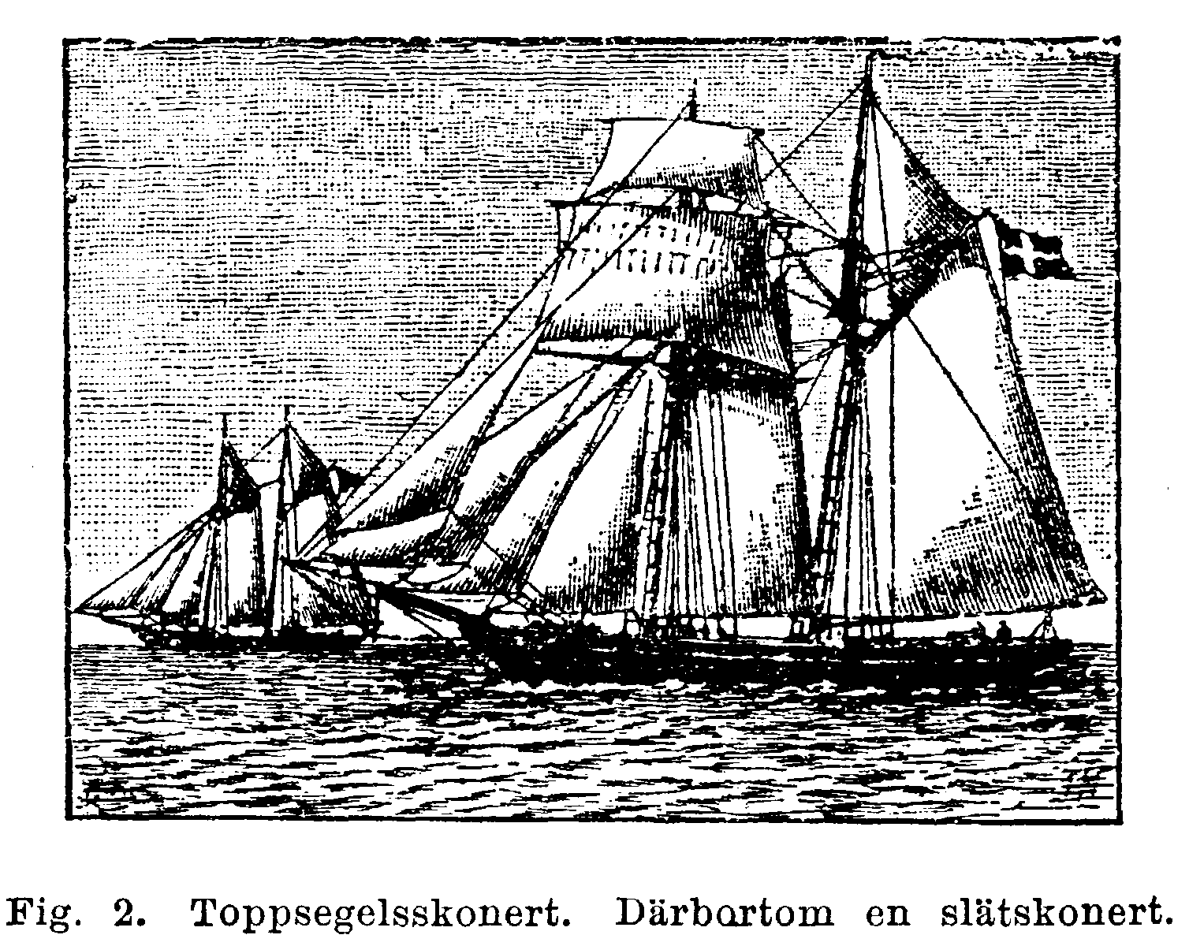
Å slätskonerten l. slättoppade skonerten (fig. 2, t. v.) saknas rår å fockmasten. Små slätskonertar ha ofta masterna i ett stycke. - Skonerten är det minsta fartyg, som i allmänhet används till längre sjöresor.
Skonertbark l. Barkskonare, sjöv., ett tremastadt segelfartyg, hvars master äro i två delar. Råsegel, dock ej undersegel, föras å fock- och stormasterna, gaffelsegel å alla masterna. Jfr Barkskepp och Skonertskepp.
Skonertbrigg, sjöv., ett numera sällan förekommande mellanting mellan skonert och brigg. Dess fockmast är lika med en toppsegelsskonerts (se Skonert); på stormasten, som i likhet med skonertens är i två delar utan mars, föras ett par lätta råsegel samt gaffelsegel. - Benämningen skonertbrigg används äfven stundom om brigantin (se d. o.). Jfr Hermafroditbrigg.
Skonertsegel, sjöv., i Sverige stundom förekommande namn på en skonerts storsegel, då däremot i Norge och Danmark därmed menas en skonerts gaffelfock.
Skonertskepp l Tre-(Fyr-, Fem-)mastad skonert, sjöv., ett segelfartyg med tre till fem master, fockmasten i tre delar, försedd med mars och rår (fullriggad), de öfriga masterna i två delar utan mars och rår samt förande endast gaffel- och gaffeltoppsegel. Om äfven fockmasten är i två delar och blott för två lätta råsegel jämte stagsegel och gaffelfock, benämnes fartyget toppsegelsskonertskepp och, om fockmasten alldeles saknar rår, slätskonertskepp l. slättoppadt skonertskepp l. tre-(fyr-, fem-)mastad slätskonert. En tremastad slätskonert benämnes i dagligt tal ofta hundraelfva. Slätskonertskepp kunna ha ända till sju master, alla försedda med gaffel- och gaffeltoppsegel, fockmasten dessutom med stagsegel; sådana fartyg kryssa utmärkt, men äro mindre framstående seglare med akterlig vind. Jfr Skonert och Skonertbark.

Handbok i Sjömanskap - 1948
Skonert. Av skonerter förekomma numera i Sverige endast slätskonerter eller slättoppare. Innan hjälpmotorerna funnit den vidsträckta användning de nu ha, voro däremot toppsegelskonerter, bramsegelskonerter och märssegelskonerter vanligare än slättoppare. Slätskonerten, fig. 18, skiljer sig från galeasen dels däri att den aktersta masten är längst, och dels däri, att rår ej förekomma på någon av masterna. Dessa benämnas jockmast och stormast samt bestå av undermast med stång. I mindre fartyg kunna dock masterna vara förfärdigade i ett stycke. Seglen äro akterifrån räknade storsegel, gaffelfock eller skonertsegel, båda med tillhörande gaffeltoppsegel, samt stagfock, förstäng, klyvare och jagare. En toppsegelskonert, fig. 19, för samma gaffel- och försegel som slätskonerten. I stället för gaffeltoppsegel på fockmasten för den här två lättare råsegel, benämnda råtoppsegel, stundom även bredfock. Bramsegelskonerten återigen för tre råsegel på fockmasten, nämligen under- och övertoppsegel samt bramsegel, fig. 20. Den förr mycket vanliga märssegelskonerten eller brigantinen, fig. 21, torde numera ha försvunnit från haven. Fockmasten var fullriggad, d. v. s. den bestod av tre delar, nämligen undermast, märsstång och bramstång samt var försedd med märs och bramsalning. Stormasten hade blott en stång och saknade märs. På fockmasten fördes fem råsegel, fock, undre- och övre märssegel, bramsegel och röjel, på stormasten storsegel och gaffeltoppsegel samt mellan masterna två eller tre mellanstagsegel, nämligen storstäng, bramstängochröjelstäng. Förseglen voro tre å fyra till antalet och benämndes jagare, yttre klyvare, inre klyvare och förstäng.
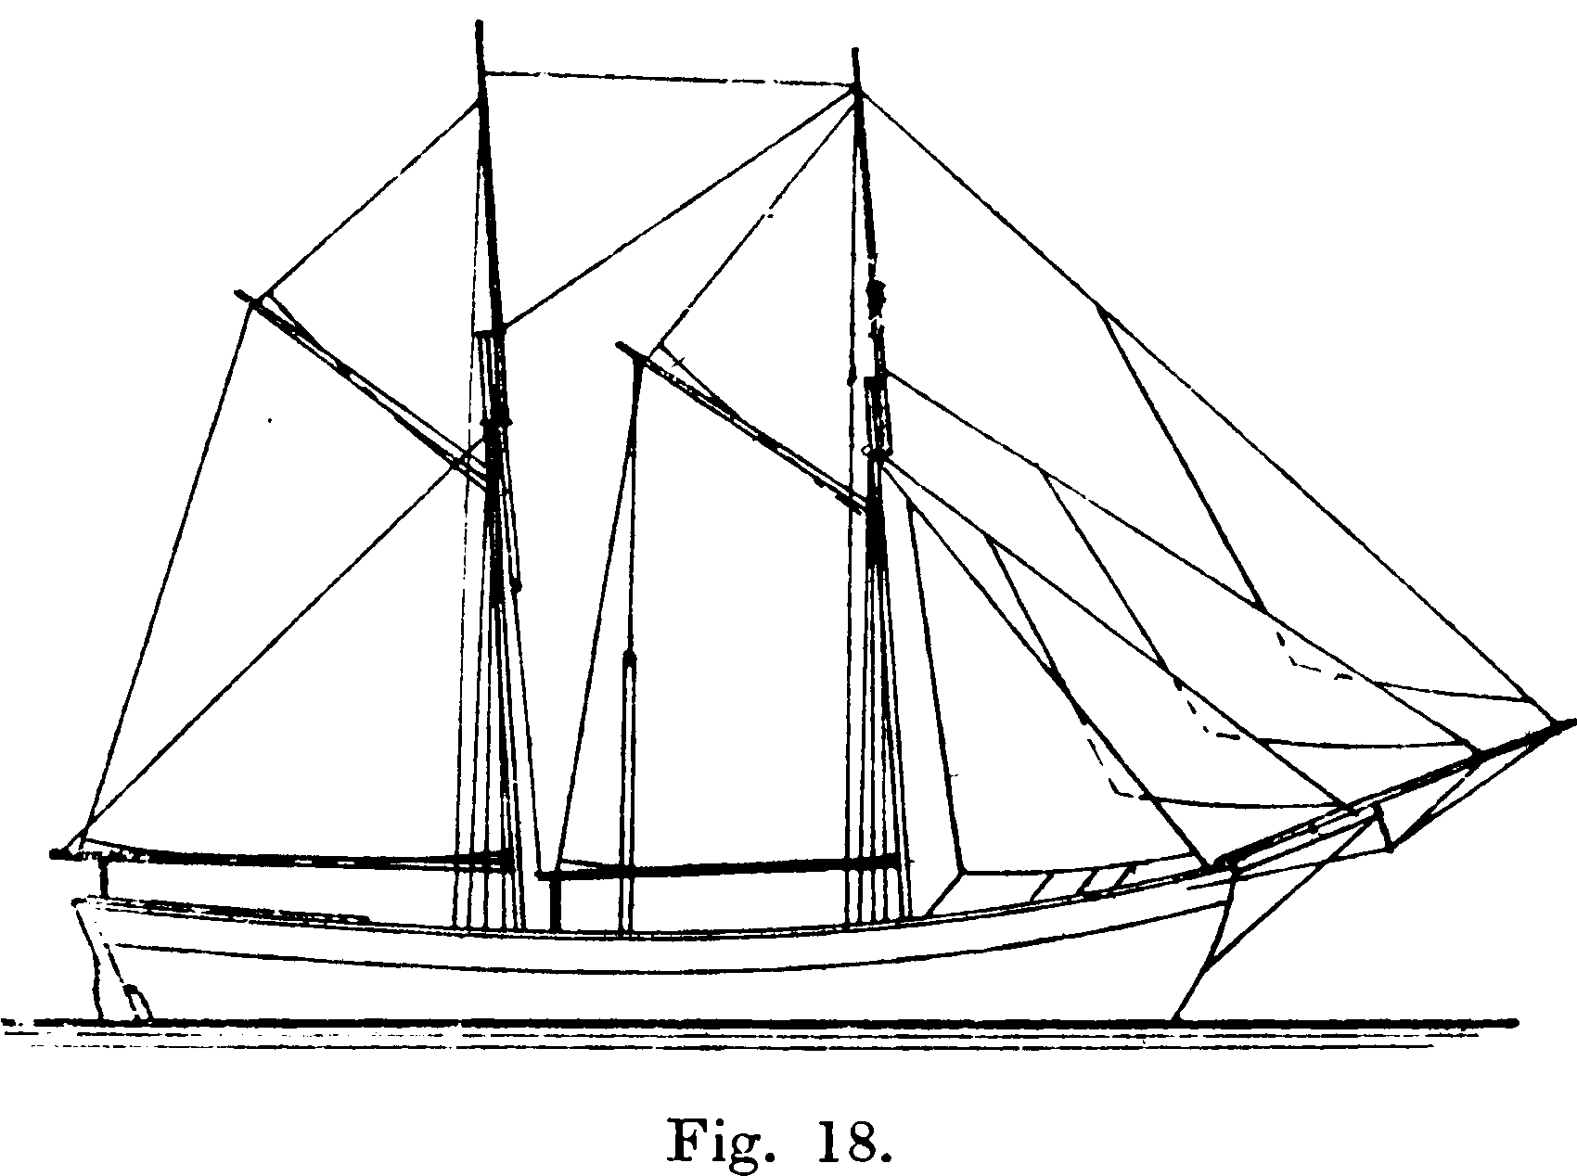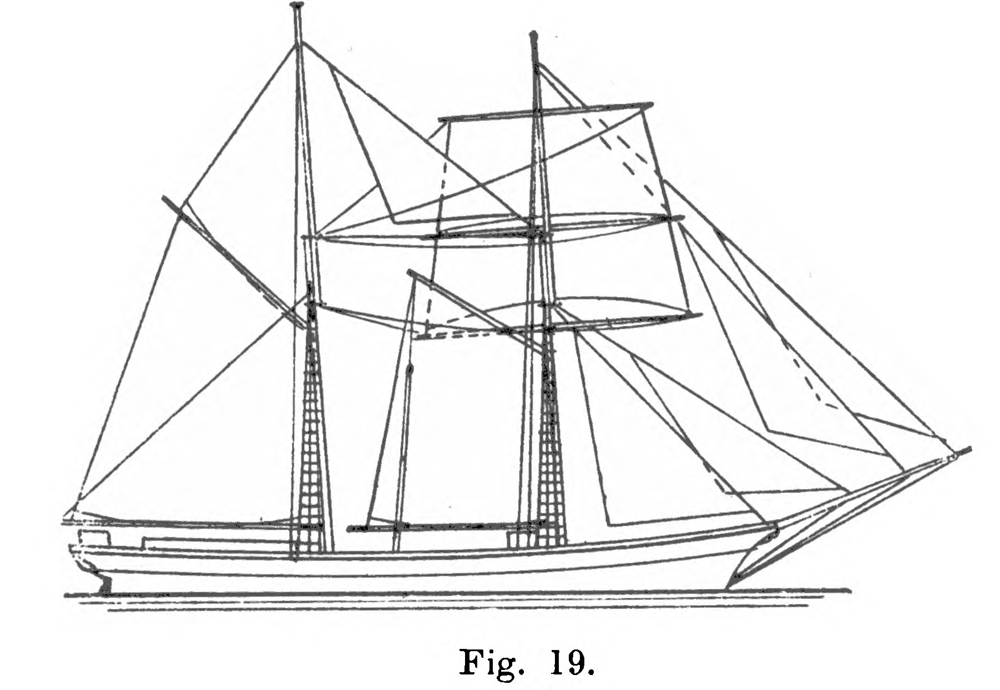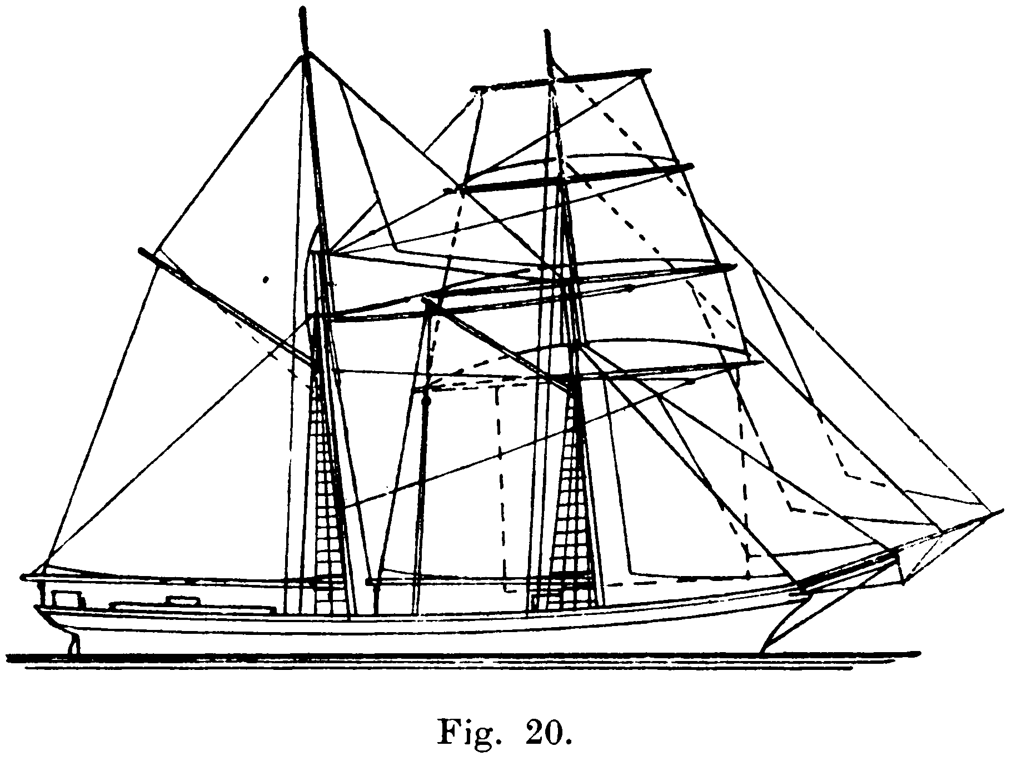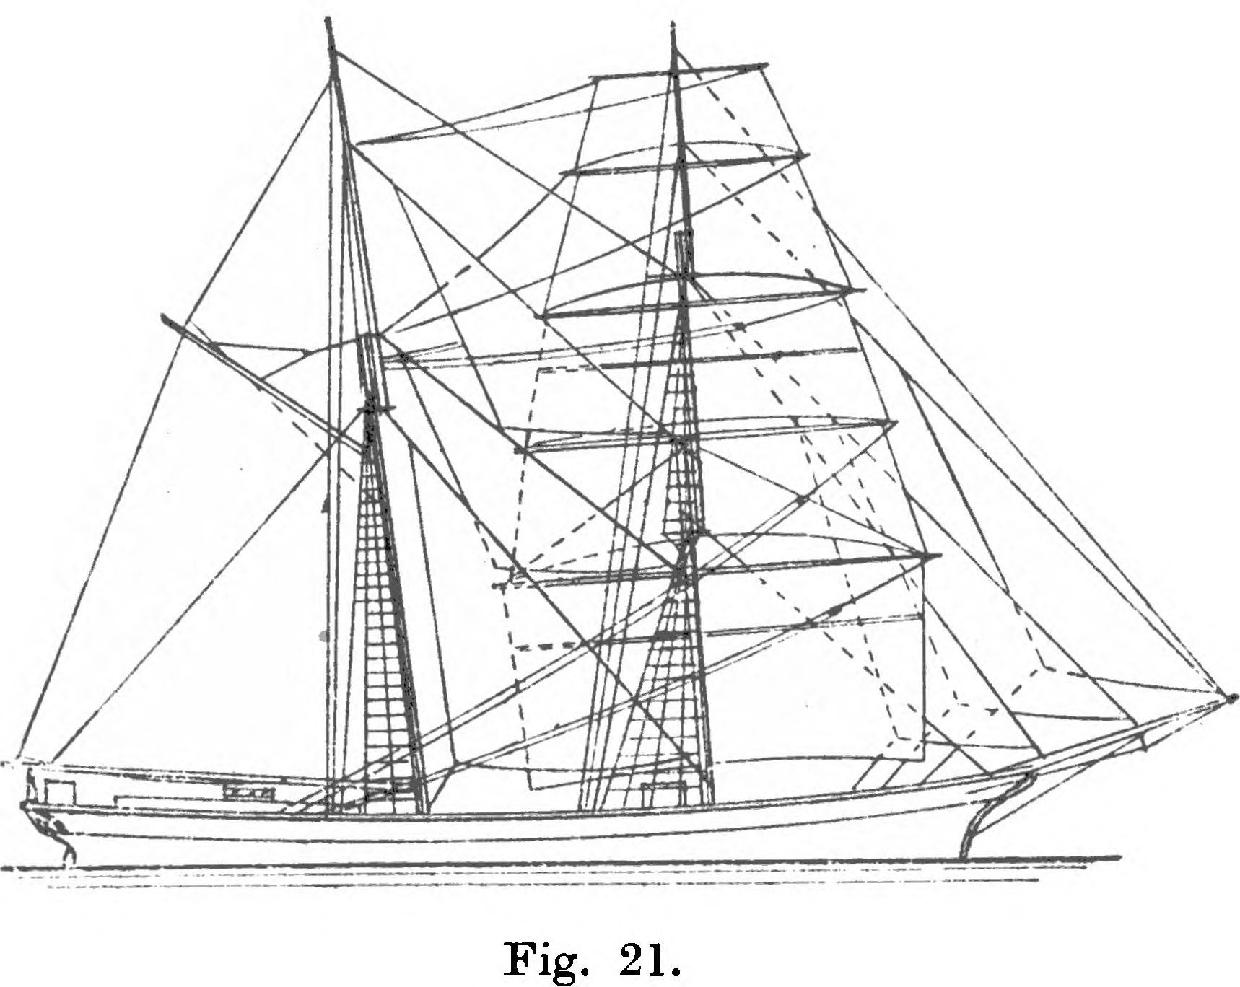
Skonerter. Större skonerter eller, som de även benämnas, slätskonare äro vanligen tre- eller fyramastade. Samtliga master äro försedda med bom- eller gaffelsegel, ävensom med toppsegel. Riggningssättet är numera hos oss det vanligaste för fartyg över 100 bruttoton. Masterna till en tremastskonert, fig. 23, benämnas för ifrån räknat jockmast, stormast och mesanmast samt seglen jagare, klyvare, förstäng, stagfock, fock, förtoppsegel, storsegel, stortoppsegel, mesan och mesantoppsegel. Fig. 24 visar en tremastskonert av såväl beträffande skrovform som rigg numera mycket vanlig typ. Den saknar bogspröt och stänger, och segelarean är nedbringad till den minsta möjliga för fartyg av denna typ tilllåtna. På mesanmasten föres ett markonisegel. En fyramastad slätskonert — Broströmsköncernens nya elevfartyg »Albatross» — synes å fig. 25. I stället för gaffelsegel med tillhörande toppsegel föres markonisegel på stor- och mesanmast samt ett slags toppsegel på fock- och kryssmast. Tre försegel samt ett mellanstäng mellan varje mastpar förekommer och dessutom ett råsegel på fockmasten med vingsegel. Fig. 36 visar en tremastad bramsegelskonert eller tremastskonare. Den för tre mindre råsegel på fockmasten, två toppsegel och ett bramsegel, ävensom ett mellanstagsegel som ersättning för gaffeltoppsegel. Skonertskepp. Skonertskeppet, fig. 26, är för det mesta tremastat, dock förekomma sådana även med fler master. Den främsta masten är fullriggad och på denna föras råsegel med samma benämningar som brigantinens. De övriga masterna äro riggade på samma sätt och föra samma segel som slätskonertens. Stagsegel föras mellan fock- och stormasten. Av skonertskepp finnas enligt skeppslistan ännu ett dussintal kvar, tillhörande svenska handelsflottan, dock i regel utan fullriggad fockmast. Riggningssättet torde mera överensstämma med tremastskonarens, fig. 36.


